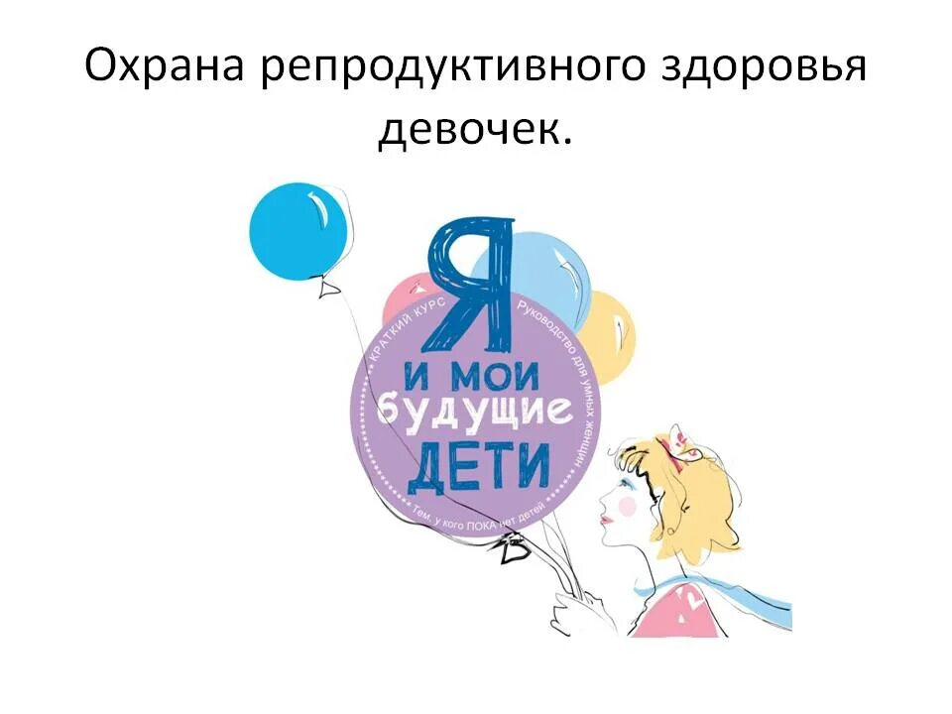
Репродуктивное здоровье девочек

Репродуктивное здоровье – это физическое, умственное, социальное благополучие человека, которое позволяет ему на всех этапах жизни наслаждаться полноценной жизнью, иметь детей и быть уверенным в их здоровье.

Заботиться о репродуктивном здоровье девочки нужно с момента ее рождения!

ГИГИЕНА
Недостаточная или неправильная личная гигиена девочки провоцирует развитие воспалительных заболеваний половых органов, которые могут перейти в хроническую форму и оказать негативное влияние на репродуктивное здоровье в будущем.
Гигиена девочки грудного возраста заключается в содержании половых органов чистыми и сухими, с применением воздушных ванн.
✅ Чаще меняйте подгузники или пеленки, чтобы выделения ребенка не вызывали раздражение кожи.
✅ Используйте для стирки детского белья средства, специально предназначенные для детских вещей.
✅ Девочек дошкольного возраста (до 7 лет) следует подмывать ежедневно перед сном.
Полотенце для нее должно быть индивидуальным.
Девочку школьного возраста необходимо научить правилам пользования туалетной бумагой, общественным туалетом, а также самостоятельной ежедневной смене нижнего белья и колготок.

ЗОЖ
❌ Строгие диеты, полуфабрикаты, фастфуд, газированные напитки, большое количество сладкого оказывают негативное влияние на репродуктивную систему.
❌ Избыточная масса тела, как и дефицит веса, отражается на гормональной системе и негативно влияет на репродуктивное здоровье.
✅ Полноценное питание, которое соответствует возрасту ребенка, обеспечит растущий организм всеми необходимыми микроэлементами для его нормального развития.
✅ Режим дня, двигательная активность, полноценный отдых способствуют гармоничному физическому и психическому развитию девочки.

МЕДИЦИНА
✅Не пропускайте профилактические визиты к гинекологу в определенные возрастные периоды. Они необходимы для предупреждения и ранней диагностики развития гинекологических заболеваний и патологий молочных желез.

Вакцины
Учеными разработана вакцина от рака шейки матки, главной причиной которого является вирус папилломы человека.
На основании результатов международных контролируемых клинических исследований и эпидемиологических данных были определены основные возрастные группы, которым рекомендована иммунизация: девочки и мальчики от 9 до 17 лет и молодые женщины от 18 до 26 лет.

ИНФОРМАЦИЯ
✅ Обсуждайте с ребенком “неудобные” вопросы. Знания о своем организме и о том, откуда берутся дети, могут спасти от проблем со здоровьем, ранней беременности и серьезных психологических переживаний.

СЕМЬЯ
К негативным факторам, отрицательно влияющим на репродуктивное здоровье, относятся:
〰 низкий уровень общей культуры семьи,
〰 недостатки воспитания,
〰 некачественное использование свободного времени,
〰 недостаточная поддержка и любовь со стороны близких.

Базой репродуктивного здоровья девочки и основой для формирования здоровых, гармоничных межличностных отношений в будущей семейной жизни являются⬇️
〰 доверительные отношения с матерью,
〰 привычка вести здоровый образ жизни,
〰 интеллектуальное и духовное развитие,
〰 внимание к своему здоровью,
〰 уважение к себе и своему телу,
〰 умение выстраивать личные границы и уважать границы других людей

